中国爆破行业协会团体标准
《预裂爆破工程技术设计规范》
（征求意见稿）
编 制 说 明

标准起草组

2021年9月
团体标准《预裂爆破工程技术设计规范》
（征求意见稿）编制说明
一、标准简况
1.任务来源
为贯彻落实国务院关于深化标准化工作改革方案，加强我国爆破领域标准化建设，促进爆破行业健康可持续发展，根据中国爆破行业协会《中国爆破行业协会标准管理办法》（中国爆协[2016]102号）有关规定，由中国爆破行业协会提出，经中国爆破行业协会标准化技术委员会组织评审后，委托中国葛洲坝集团易普力股份有限公司为《预裂爆破工程技术设计规范》负责起草单位。中国葛洲坝集团易普力股份有限公司按照中国爆破行业协会标准化技术委员会的制标要求联合相关单位成立了标准起草组，开展了该项标准的编制工作。
2.制定目的和意义
预裂爆破作为爆破开挖轮廓控制和振动控制的重要手段，广泛应用在边坡、隧道、地下洞室等工程的开挖中。为加强行业标准化建设、促进预裂爆破技术进步、规范预裂爆破工程设计方法、提升预裂爆破工程质量和安全水平，中国爆破行业协会组织了《预裂爆破工程技术设计规范》的编制工作。
本标准对技术设计的主要内容提出要求，并对具体内容的编制及编排给予指导。
本标准的编制旨在规范预裂爆破工程参数设计、装药结构设计、起爆网路设计、爆破安全设计、质量评价与控制等内容，实现与相关法律法规和标准的统一和衔接，为爆破从业单位提供详细、可操作的技术标准，促进行业健康可持续发展。
二、工作过程
1.成立标准起草组
中国葛洲坝集团易普力股份有限公司在和中国爆破行业协会签署关于《预裂爆破工程技术设计规范》标准制修订合作协议后，高度重视该项工作。2018年5月，中国爆破行业协会标准化技术委员会下达了标准编制任务，根据任务要求，中国葛洲坝集团易普力股份有限公司于2018年5月成立了标准起草组。标准起草组通过网络视频会议和微信工作群，编制了标准编制工作计划、编写大纲，明确了任务分工及各阶段进度时间。同时，标准起草组成员认真学习了《标准化工作导则 第1部分：标准化文件的结构和起草规则》（GB/T 1.1-2020），结合标准制定工作程序的各个环节，进行了探讨和研究。
2.资料收集情况
2018年5月，在中国爆破行业协会的大力支持下，中国葛洲坝集团易普力股份有限公司标准起草组收集整理了大量资料：（1）收集了国家和各地方省市关于预裂爆破工程技术设计制定的相关标准或规定；（2）收集了国内各个省的关于预裂爆破工程技术设计规范的建议；（3）通过相关单位收集了国内相关企业关于预裂爆破工程技术设计规范的建议。
3.编制标准草稿
标准起草组经过技术调研、咨询，收集、消化有关资料，并结合矿山预裂爆破技术、隧道预裂爆破技术、水利水电工程预裂爆破技术和应用现状及技术发展趋势，以矿山边坡和水利水电工程预裂爆破技术为主要参考依据，于2019年4月完成了《预裂爆破工程技术设计规范》的草稿。
4.调研情况
为了提高标准编制质量和可操作性，标准起草组先后对白鹤滩水电站坝肩边坡、长龙山抽水蓄能电站地下厂房、攀枝花新白马铁矿边坡、四川会理拉拉铜矿巷道、贵州纳赫高速公路隧道等不同类型工程的预裂爆破工程项目开展了调研，部分调研项目的预裂爆破工程设计参数列入了本标准末尾的附录中。
5.试验情况
中国葛洲坝集团易普力股份有限公司和主要参编单位武汉大学对预裂爆破的部分主要参数开展了试验验证，实施的试验项目有矿山边坡预裂爆破试验、隧道预裂爆破试验、水电工程边坡预裂爆破试验，重点对线装药密度的取值范围、装药结构、预裂孔孔距、预裂孔与主爆孔之间的延时时间等进行了试验验证，主要参编单位中国矿业大学（北京）还对切缝药包预裂爆破开展了部分试验验证。
6.研讨工作情况
（1）2019年4月，标准起草组在充分总结收集到的意见、调研材料、实验数据情况下，并依据中国爆破行业协会标准化技术委员会的要求，初步完成了对草稿的修改，形成了标准草稿（一稿）。
（2）2019年5月，中国爆破行业协会标准化办公室经分别对《预裂爆破工程技术设计规范》等规范的草稿进行审查，指出了草稿存在编制格式、内容及逻辑关系等方面不一致的问题，也不完全符合 GB/T1.1的要求。协会标准化办公室又组织有关专家起草了标准参考模版，发出了《关于统一<爆破工程技术设计规范><爆破工程施工组织设计规范>系列标准内容和格式的函》。标准起草组根据标准化办提出的修改要求，进一步规范标准的编制格式与内容，形成标准草稿（二稿）。
（3）2019年8月，为提升标准主要起草人员的综合素质，有效提高标准的编写质量，中国爆破行业协会在北京举办了第一期“标准化知识培训研讨会议”，邀请了中国标准化研究院副院长白殿一研究员进行专题授课，重点确定了标准起草的专业用语、标准编写规则、规范了标准编写内容、方法和要求。标准起草组积极组织主要执笔人员参加培训，并对标准草稿进行了修改，于2020年10月再次向中国爆破行业协会标准化办公室提交了修改完善后的标准草稿（三稿）。
（4）2020年11月，标准起草组专家通过视频会议的形式对标准草稿（三稿）的内容进行了逐条的研究分析，形成了统一的修改意见，起草组根据修改意见，完善并形成了标准草稿（四稿）。
（5）2021年3月，参考已发布的“露天爆破工程技术与施工组织设计规范”章节结构、内容设置等，中国爆破行业协会标准化办对标准草稿（四稿）再次提出了修改建议，起草组根据修改意见，完善并形成了标准初稿，并提交标准化办。
7.标准初稿审查情况
2021年4月，中国爆破行业协会标准化技术委员会在北京组织召开了《预裂爆破工程技术设计规范》等标准的初稿审查会。与会专家对标准的框架结构和技术内容进行了认真细致的审查、深入充分的交流讨论，并根据预裂爆破的特点，重点就标准中的术语定义、质量评价与控制等内容提出了具体意见和建议。会议认为，预裂爆破技术设计规范的编写符合GB/T 1.1-2020《标准化工作导则 第1部分：标准化文件的结构和起草规则》规定，标准结构合理、内容完整、实用性强，对规范预裂爆破技术设计具有指导意义。会议一致同意通过标准初稿的审查，建议根据审查意见，对标准进一步修改完善后，按程序面向社会公开征求意见。
会后标准起草组积极落实审查会议精神、充分采纳审查专家意见建议，2021年4月20日，中国爆破行业协会标准化办公室与标准主要起草人员一起对标准进行了认真细致的修改。2021年6～8月，协会标准化办公室对《预裂爆破工程技术设计规范》初稿的内容条款及技术指标进行了逐条研讨，与标准起草组进行了深入交流并达成共识，形成了征求意见稿。
三、编制原则和编制主要内容
1.编制原则
本标准的编制遵循“统一性、协调性、适用性、一致性、规范性”的原则，本着先进性、科学性、合理性和可操作性的原则，按照GB/T 1.1—2020《标准化工作导则 第一部分：标准化文件的结构和起草规则》给出的规则编写。借鉴了实际预裂爆破工程施工过程中的相关工艺指标并把相关要求纳入了本标准中，使标准内容及指标更加符合实际运用。
（1）实用性原则。本标准坚持实用原则，设计规范满足工程对安全、质量和进度的要求，促进预裂爆破工程技术设计工作向规范化方向发展。
（2）先进性原则。瞄准爆破行业发展的前沿，依据实际工程情况，积极推广应用新技术、新材料、新工艺和新设备，并遵循安全可靠、技术先进、经济合理、节能高效和绿色环保原则。
（3）连贯性原则。本标准的编制坚持承上启下原则。本标准与现有的国家标准、行业标准自然衔接，与其他相关标准保持了技术的一致性、连贯性。
2.编制内容
本标准规定了预裂爆破工程技术设计的范围、规范性引用文件、术语和定义、符号、设计依据、原则与内容、技术方法选择、爆破参数设计、装药结构设计、起爆网路设计、爆破安全设计、质量评价与控制。主要编制内容如下：
第一章 范围
本章即规定了标准的适用范围又规定了预裂爆破工程技术设计编制的依据、原则、内容、方法和要求。
第二章 规范性引用文件
注明了标准的规范性引用文件：包括GB 6722《爆破安全规程》和T/CSEB 0007《爆破术语》。
第三章 术语和定义
根据GB 6722《爆破安全规程》和T/CSEB 0007《爆破术语》中的术语和定义，结合预裂爆破工程实际情况，规定了本标准的术语和定义。
第四章 符号
规定了本标准中涉及的符号、含义及单位。
第五章 设计依据、原则与内容
预裂爆破工程技术设计依据应包括法律法规、规范标准，项目合法性文件；招投标文件、委托合同；项目设计文件、相关图纸资料；工程安全、质量、工期与环保要求；爆区地形地貌、工程地质与水文地质状况、气象与气候、需保护对象和周围环境等工程概况资料；现场勘查、试验、监测报告等；主爆区爆破技术设计。
预裂爆破工程技术设计原则应遵循安全可靠、技术先进、经济合理、节能高效和绿色环保原则。应满足工程对安全、质量和进度的要求。应依据实际工程情况，推广应用新技术、新材料、新工艺和新设备。
第六章 技术方法选择
技术方法选择是决定预裂爆破成功与否的前提与基础，爆破技术方法选择错误，不仅直接影响爆破质量和进度，而且很有可能会导致爆破事故；技术方法选择应根据自身设计施工经验或借鉴类似工程的成功经验，根据工程特点与周围环境，并依据安全、质量和进度要求，选择最优技术方法。
技术方法选择应考虑如下内容：工程地理位置、爆破工程量、交通与通讯等；爆区地形地貌、工程地质与水文状况、气象与气候等工程特点；需保护对象和周围环境等；安全可靠、技术可行、经济合理，并满足质量、进度和环保要求等；爆区地形地质图、环境平面图等。
本标准还明确了爆区地形地质图、爆区环境平面图应包括的内容。地形地质图是进行爆破技术设计的重要依据，技术方法、爆破参数的选取都必须根据地形地质情况进行确定。爆区环境平面图是进行爆破安全设计的重要依据，警戒范围与安全防护的选择、单响最大药量和一次起爆总药量的确定、爆破振动监测方案与监测点的布置等需要根据爆区周围环境图进行选择与确定。
第七章 爆破参数设计
爆破参数设计是继爆破技术方法选择与确定后的一项决定爆破安全、爆破效果和经济效益的重要指标。应根据工程特点、地质条件、技术方法、爆破器材和施工设备及作业环境等，按经验公式并结合施工经验，选取合适的爆破参数。对于对保留岩体成型质量、损伤深度、爆破振动控制严格等指标要求高的爆破项目，必要时应通过爆破试验确定爆破参数。
炮孔直径：根据工程特点、地质条件、台阶高度和钻机类型等选择，取值范围为40mm～310mm；浅孔爆破时，炮孔直径宜取40mm～50mm；深孔爆破时，炮孔直径宜取50mm～310mm。按照工程类别不同，炮孔直径取值为：井巷、隧道工程炮孔直径为40mm～50mm；公路、铁路和水电工程光爆孔直径为50mm～100mm；矿山边坡工程炮孔孔直径为100mm～310mm。
炮孔孔距：根据岩石性质、爆破要求、炮孔直径和线装药密度等选择，并通过工程类比优化。炮孔孔距宜参照公式a=（10～14）d计算，当岩体坚固性系数小、裂隙发育、可爆性好和所用炸药威力大时，预裂炮孔孔距取大值；反之，取小值。
炮孔深度：根据地质条件、岩石完整性、台阶高度、钻机类型和施工组织设计等选择；炮孔炮孔深度参照公式L=H/sinα+Δh计算。也可按照工程类别不同，炮孔深度取值为：小断面隧洞开挖时，宜取1.5m～2.0m；大断面隧洞开挖工程，I～II级围岩，炮孔深度宜取3.0m～5.0m；II～IV级围岩，炮孔深度宜取2.0m～3.0m；露天水电、矿山边坡开挖时，孔深宜取5m～20m，超深宜取0.5m～2.0m，岩石坚硬完整时取大值，反之取小值。
布孔与钻孔：布孔与钻孔直接影响预裂爆破的效果和质量。预裂孔应准确布置在开挖边线上，孔口位置偏差不大于1倍炮孔直径。当相邻主爆区单段起爆药量较大时，应在预裂孔与主爆区间布置1～2排缓冲孔，缓冲孔与预裂孔间距依经验或现场试验确定，预裂孔与缓冲孔底部应在同一水平面。
露天边坡预裂爆破时，钻孔倾角与设计边坡角度一致，炮孔底部应在同一水平面上。炮孔偏斜度允许误差：路基与矿山边坡1.5%；地下硐室开挖1%，水电工程边坡0.5%。地下硐室开挖炮孔外插角为3%～5%，前后两循环衔接处齿高小于0.15m，硐室拐角处应布置预裂孔。
预裂孔与主爆孔之间应符合下列关系：两者应有一定距离，该距离与主爆孔药包直径及最大单段起爆药量有关；预裂孔的布孔界限应超出主爆区。
线装药密度：线装药密度是预裂爆破最重要的设计参数，应根据岩石强度、炮孔直径、炮孔孔距和工程要求等确定。
线装药密度参照以下公式计算：
式中：q_{L}—线装药密度，kg/m；
σ_{压}—岩石极限抗拉强度，MPa；
a—炮孔孔距，m；
d—炮孔直径，mm；
k、α₁、β、γ—系数、指数，与地形、地质条件有关，应通过试验求得。
不同地质条件下预裂爆破线装药密度还可参考表1。
表1 各类岩石预裂爆破线装药密度表
岩石名称 | 岩石特征 | 岩石坚固性  系数f | 线装药密度  q_{L}/kg·m⁻¹
页岩  千枚岩 | 风化破碎 | 2~4 | 0.27~0.4
页岩  千枚岩 | 完整、微风化 | 4~6 | 0.3~0.46
板岩  泥炭岩 | 泥质、薄层、层面张开、较破碎 | 3~5 | 0.3~0.45
板岩  泥炭岩 | 较完整、层面闭合 | 5~8 | 0.32~0.48
砂岩 | 泥质胶结、中薄层或风化破碎 | 4~6 | 0.27~0.4
砂岩 | 钙质胶结、中厚层、中细粒结构、裂隙不甚发育 | 7~8 | 0.33~0.5
砂岩 | 硅质胶结、石英砂岩、厚层裂隙不发育、未风化 | 9~14 | 0.38~0.58
砾岩 | 胶结性差、砾岩以砂岩或较不坚硬岩石为主 | 5~8 | 0.32~0.48
砾岩 | 胶结好、以较坚硬的岩石组成、未风化 | 9~12 | 0.37~0.55
白云岩  大理岩 | 节理发育、较疏松破碎、裂隙频率大于4条/m | 5~8 | 0.32~0.48
白云岩  大理岩 | 完整、坚硬的 | 9~12 | 0.38~0.57
石灰岩 | 中薄层或含泥质、竹叶状结构及裂隙较发育 | 6~8 | 0.33~0.5
石灰岩 | 厚层、完整或含硅质、致密的 | 9~15 | 0.38~0.58
花岗岩 | 风化严重、节理裂隙发育、多组节理交割、裂隙频率大于5条/m | 4~6 | 0.3~0.45
花岗岩 | 风化较轻、节理不甚发育或微风化的伟晶、粗晶结构 | 7~12 | 0.36~0.54
花岗岩 | 细晶均质结构、未风化、完整致密的 | 12~20 | 0.42~0.63
流纹岩  蛇纹岩 | 较破碎的 | 6~8 | 0.32~0.48
流纹岩  蛇纹岩 | 完整的 | 9~12 | 0.4~0.59
片麻岩 | 片理或节理发育的 | 5~8 | 0.32~0.48
片麻岩 | 完整坚硬的 | 9~14 | 0.4~0.59
正长岩  闪长岩 | 较风化、整体性差的 | 8~12 | 0.34~0.52
正长岩  闪长岩 | 未风化、完整致密的 | 12~18 | 0.41~0.62
石英岩 | 风化破碎、裂隙频率大于5条/m | 5~7 | 0.3~0.45
石英岩 | 中等坚硬、较完整的 | 8~14 | 0.37~0.56
石英岩 | 很坚硬完整、致密的 | 14~20 | 0.46~0.68
安山岩  玄武岩 | 受节理裂隙切割的 | 7~12 | 0.34~0.51
安山岩  玄武岩 | 完整坚硬致密的 | 12~20 | 0.44~0.66
辉长岩  橄榄岩 | 受节理切割的 | 8~14 | 0.38~0.58
辉长岩  橄榄岩 | 很完整、很坚硬致密的 | 14~25 | 0.48~0.72
第八章 装药结构设计
预裂爆破装药结构包括不耦合装药和耦合装药。即采用常规炸药的不耦合装药或采用低密度、低爆速炸药的连续耦合装药。不耦合装药结构包括径向不耦合和轴向不耦合装药。采用轴向不耦合装药时，炸药药卷和导爆索制成间隔药串进行装药；采用径向不耦合装药时，药卷直径按照线装药密度计算确定。
预裂孔内装药宜分为底部加强装药段、中间正常装药段和上部减弱装药段，减弱装药段减少的药量和孔口填塞段应计药量移至加强装药段。减弱装药段长度宜为加强装药段长度的1～4倍。炮孔底部增加的装药量如表2所示。
表2 预裂孔底部加强装药段药量增加量
炮孔深度L/m | <3 | 3～5 | 5～10 | 10～15 | 15～20
L₁/m | 0.2～0.5 | 0.5～1.0 | 1.0～1.5 | 1.5～2.0 | 2.0～2.5
q_{y1}/q_{y}（倍） | 1.0～2.0 | 2.0～3.0 | 3.0～4.0 | 4.0～5.0 | 5.0～6.0
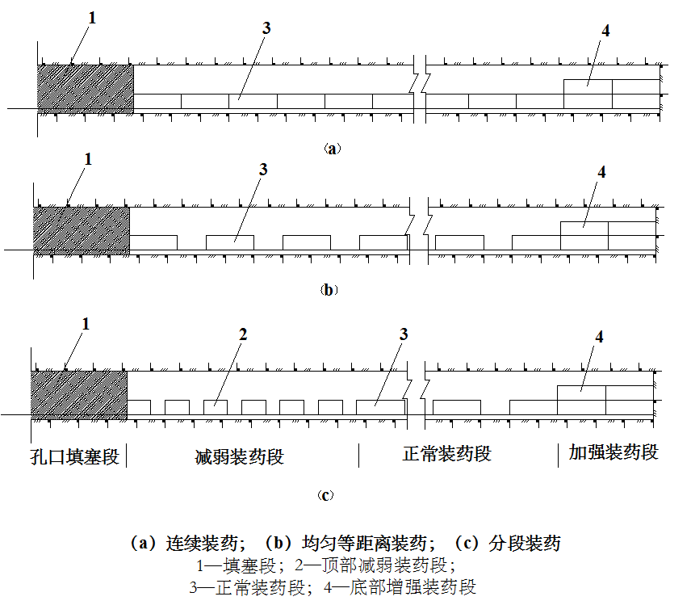
图1 预裂爆破装药和填塞结构图
第九章 起爆网路设计
应根据爆破规模、爆破器材类型和周围环境特点及安全与质量要求，选择起爆方法并进行起爆网路设计。
采用一次分段延时起爆法时，预裂孔先于主爆孔75ms～150ms起爆；采用预裂孔先行爆破法时，起爆网路独立设计。进行起爆网路设计时，应编制起爆网路敷设与起爆顺序图，内容包括：起爆网路类型，单次起爆的炮孔数量、位置，雷管段别及延时时间，起爆顺序、起爆站位置，其他备注或说明等。
预裂爆破工程爆破器材包括导爆索、导爆管雷管或工业电子雷管。预裂爆破工程起爆方法分为电起爆、非电起爆和混合起爆。预裂爆破工程起爆网路分为接力起爆网路、闭合起爆网路和混合起爆网路。预裂爆破工程应由导爆索、导爆索与导爆管雷管、导爆索与工业电子雷管组成起爆网路。预裂爆破规模较大时应采用分段起爆，各段之间延时应小于50ms，每一段的孔数应满足爆破振动要求，且不应少于3孔。井下预裂孔宜采用瞬发雷管起爆，需控制爆破振动时，同时起爆炮孔数量应不少于5发。
第十章 爆破安全设计
爆破安全设计内容主要包括爆破作业中产生的可能危及人身、建（构）筑物、设施及环境安全有害效应的分析、计算及采取的有效安全防护措施。爆破安全设计首先要进行危险源分析，即分析爆破作业中产生的可能危及人身、建（构）筑物、设施及环境安全的有害效应，并通过安全计算进行校核，若不满足GB 6722要求，则要调整爆破参数和方法；并且应设计有效的安全防护措施，在施工过程中对爆破有害效应进行实时监测。预裂爆破有害效应包括爆破振动、爆破个别飞散物、爆破空气冲击波与噪声、爆破有害气体与粉尘等，根据实际情况选择监测项目。爆破有害效应分析、计算和控制应满足GB 6722的有关规定，并根据工程实际情况编制爆破有害效应安全计算表。
爆破振动：由于预裂爆破的夹制作用较大，进行爆破技术设计时，应预先估算爆破振动，以便控制爆破最大单段药量并选择合适的起爆方法。进行爆破振动计算时，应在萨道夫斯基公式的基础上进行一定修正，爆破振动速度可按以下公式计算：
$$v=K^{'}K{\left(\frac{\sqrt[3]{Q_{总}}}{R}\right)}^{α}$$
公式中K、α值应通过现场试验确定，在无试验数据的条件下，参照GB 6722选取；K'为预裂爆破振动修正系数，一般取1.2~1.5。
进行爆破作业时，应对爆破振动实时监测并进一步优化预裂爆破参数。预裂爆破振动控制技术包括采用控制最大分段起爆药量、选取合适的起爆顺序和优化装药结构等。
爆破个别飞散物：爆破个别飞散物与地质地形条件、孔网参数和起爆顺序等有关。爆破个别飞散物控制技术包括选取合适的装药结构和起爆顺序等。爆破个别飞散物对人员、设备和建筑物的安全允许距离应根据GB 6722要求确定。
爆破空气冲击波与噪声：爆破冲击波和噪声与一次起爆药量、起爆方法、起爆顺序、填塞长度和填塞质量等有关。爆破空气冲击波和噪声的控制技术包括选取合适的爆破参数、控制一次爆破规模、采用延时起爆方法和合适的起爆顺序等。
第十一章 质量评价与控制
预裂爆破质量控制指标主要包括半孔率、坡面平整度和边坡坡率，还包括裂缝宽度和坡面观感。不同岩性边坡预裂爆破后坡面半孔率的质量标准如表4所示。
表4 按半孔率验收预裂爆破的质量标准
质量等级 | 硬岩（Ⅰ、Ⅱ级） | 中硬岩（Ⅲ级） | 软岩（Ⅳ、Ⅴ级）
合格 | Η≥80 | η≥60 | η≥30
注：半孔率η=。
预裂爆破形成的边坡坡面应平顺，坡面平整度（凹凸差）小于±150mm为合格。局部地质原因的超标凹凸差，应据实确定。预裂爆破形成的预裂缝的宽度和深度应满足如下标准：露天爆破炮孔直径≥60mm，预裂缝宽应达到10mm～20mm；掘进炮孔直径一般为38mm～45mm，预裂缝宽度为5mm～10mm；预裂缝深度以达到炮孔底为宜。
裂爆破形成的边坡坡率应符合表5规定。
表5 预裂爆破边坡坡率评价标准
项目 | 偏差 | 质量等级
倾斜坡面坡率/平整度 | ±2°/±20cm | 合格
倾斜坡面坡率/平整度 | ±1°/±15cm | 优良
垂直坡面坡率/平整度 | 2°，不允许倒坡/欠挖20cm，不许超挖 | 合格
垂直坡面坡率/平整度 | 1°，不允许倒坡/欠挖15cm，不许超挖 | 优良
附录
标准提供了4个资料性附录和1个规范性附录。分别是附录A 预裂爆破工程技术设计内容；附录B 预裂爆破工程参数设计表式样；附录C 预裂爆破工程参数设计图式样；附录D 预裂爆破工程技术设计参数参考；附录E 爆破振动安全计算表式样。
3.编制过程中解决的主要问题
（1）内容归类：梳理、整合现有规范、标准、规程中关于预裂爆破技术设计的内容，进行归类，参数设计过程中也充分兼顾了不同类型工程的差异性。如在7.2节中的炮孔直径参数的规定中，就分别按照井巷、隧道、公路、铁路、水电和矿山边坡工程进行炮孔直径范围规定，使得参数设计更具有针对性。又如11.1.2节中，半孔率验收预裂爆破的质量标准，分别按照硬岩（Ⅰ、Ⅱ级）、中硬岩（Ⅲ级）、软岩（Ⅳ、Ⅴ级）进行了分类规定，更加科学。
（2）明确了预裂爆破工程技术参数设计内容：现有规范、标准、规程中关于预裂爆破参数设计的内容不统一。如在《爆破设计与施工》一书中规定预裂爆破技术参数主要有：炮孔直径、炮孔间距、不耦合系数、线装药密度。而在规范《铁路路堑边坡光面/预裂爆破设计施工技术规程》（TB 10122-2008）和《水电水利工程爆破施工技术规范》（DL/T 5135）中对预裂爆破技术参数的规定为：最小抵抗线、炮孔深度、线装药密度。本标准规定预裂爆破参数应包括炮孔直径、炮孔孔距、炮孔深度、炮孔角度、线装药密度和和不耦合系数等。
（3）修正了部分参数的取值：针对以往规范、标准、规程中关于预裂爆破参数取值精准度低、普适性差的问题，本标准对部分参数做了修正，使其更加准确、实用。如7.2.1和7.2.2小节中关于炮孔直径问题做出了明确要求，炮孔直径应根据工程特点、地质条件和钻机型号等选择，取值范围为40mm～310mm；浅孔爆破时，炮孔直径宜取40mm～50mm；深孔爆破时，炮孔直径宜取50mm～310mm。按照工程类别不同，炮孔直径取值为：井巷、隧道工程炮孔直径为40mm～50mm；公路、铁路和水电工程炮孔直径为50mm～100mm；矿山边坡工程炮孔孔直径为100mm～310mm。
（4）理论与经验相结合：针对理论公式繁杂，现场人员使用时不便的问题，本标准给出了具体的取值区间。如8.1节中在给出了预裂孔底部加强装药段药量增加量建议的取值区间，并在附录D中给出不同地质条件、不同工程类型的线装药密度q_{L}的经验取值。
（5）统一了参数设计基准：针对参数设计时所选的基准不一致的问题，本标准统一了参数设计计算的标准。如在《爆破手册》一书中认为应以单孔装药量q为标准，而在《爆破设计与施工》一书中认为应以线装药密度q_{L}为标准，在本标准中对装药量计算问题统一规定以线装药密度q_{L}为标准，给出了线装药密度的标准计算公式（3）。
（6）规范了预裂爆破的振动计算公式：由于预裂爆破的夹制作用较大，爆破振动特性与常规爆破具有明显的差异，因此进行爆破振动计算时，应在萨道夫斯基公式的基础上进行一定修正，在常规爆破的萨道夫斯基公式的基础上增加一个预裂爆破振动修正系数K'，给出了预裂爆破的爆破振动计算公式（5），使得预裂爆破振动计算更准确。
（7）统一了预裂爆破质量控制指标：以往的标准和规范对预裂爆破质量控制指标不统一、不全面，且往往只涉及半孔率、坡面平整度和边坡坡率等指标中的一项或几项。本标准明确了预裂爆破质量控制指标主要包括半孔率、坡面平整度和边坡坡率，还包括裂缝宽度和坡面观感，并按照岩体等级、爆破工程类型等给出了各指标的相应数值，标准使用起来更加方便。
四、主要试验（或验证）情况分析
按照本标准条款要求，组织实施了相关重要的试验项目进行验证，实施的试验项目有：矿山边坡预裂爆破试验、隧道预裂爆破试验、水电工程边坡预裂爆破试验。试验重点对线装药密度的取值范围、装药结构、预裂孔孔距、预裂孔与主爆孔之间的延时时间等进行了试验验证。
同时收集了国内外文献资料和工程报告中的预裂爆破试验或验证资料，表6是南山铁矿、南芬铁矿、齐大山铁矿、朱家堡铁矿、兰尖铁矿等国内部分露天金属矿山预裂爆破参数。

表6 国内部分露天金属矿山预裂爆破参数表
矿山名称 | 地质条件 | 岩石坚固性系数f | 炮孔直径/mm | 孔距/m | 平均线装药密度/kg·m⁻¹ | 炸药品种
南山铁矿 | 闪长玢岩 | 8~12 | 150 | 1.5~1.8 | 1.3 | 铵油炸药
南山铁矿 | 安山岩 | 6~8 | 140 | 2~2.5 | 1.0 | 岩石乳化炸药
南芬铁矿 | 混合岩 | 8~10 | 140 | 1.3~1.5 | 1.2 | 岩石乳化炸药
南芬铁矿 | 混合岩 | 8~10 | 125 | 1.1~1.3 | 1.0 | 岩石乳化炸药
南芬铁矿 | 角闪岩 | 10~14 | 140 | 1.3~1.5 | 1.2 | 岩石乳化炸药
南芬铁矿 | 角闪岩 | 10~14 | 125 | 1.1~1.3 | 1.0 | 岩石乳化炸药
齐大山铁矿 | 混合岩 | 10~14 | 168 | 1.3 | 1.1 | 岩石乳化炸药
朱家堡铁矿 | 辉长岩 | 14~16 | 200 | 1.5 | 2.0 | 岩石乳化炸药
兰尖铁矿 | 辉长岩 | 14~16 | 160 | 1.0 | 1.2 | 岩石乳化炸药
表7是梨树沟隧道、普济隧道、某地下油库、东江导流洞、下坑隧道、南岭隧道进口、大瑶山隧道进口等国内部分隧道预裂爆破试验或生产爆破参数。
表7 国内部分隧道预裂爆破参数表
项 目 | 地质条件 | 开挖断面/m² | 炮孔直径/mm | 炮孔深度/m | 线装药密度/kg·m⁻¹ | 装药结构
梨树沟隧道 | 角闪片麻岩，f=4~5 | 试验洞  10~12 | 40 | 1.05~1.2 | 0.26 | Ø20mm小药卷加传爆线
普济隧道 | 泥沙岩，  f=3 | 50 | 50 | 1.8 | 0.34 | Ø20mm小药卷加传爆线
某地下油库 | 白云岩，  f=6 | 洞库壁直径  D=28m | 40~42 | 3.0~3.5 | 0.25 | Ø20mm小药卷加传爆线
东江导流洞 | 花岗岩，  f=6 | 6.25 | 40 | 3 | 0.35~0.40 | 间隔装药加传爆线
下坑隧道 | 千枚岩，  f=1.0~2.5 | 下断面  29~31 | 40~42 | 1 | 0.15~0.30 | Ø19mm小药卷加传爆线
南岭隧道进口 | 砂页岩，  页岩，  Ⅱ类围岩 | 下断面  64 | 38 | 1.05~1.23 | 0.062~0.142 | Ø20mm小药卷加传爆线
大瑶山隧道进口 | 碳质板岩  Ⅱ类围岩 | 101.3 | 48 | 1.5~2.5 | 0.128~0.232 | Ø42mm间隔加传爆线
表8是白鹤滩水电站右岸坝肩边坡、鲁布革水电站溢洪道、溪洛渡水电站边坡、向家坝地下厂房边墙预裂、长龙山抽水蓄能电站地下厂房等国内部分水电工程预裂爆破试验或生产爆破参数。。
表8 国内部分水电工程预裂爆破参数表
项目名称 | 岩性条件 | 孔距  /m | 炮孔直径/mm | 炮孔深度/m | 线装药密度/kg·m⁻¹ | 装药结构
白鹤滩水电站右岸坝肩边坡 | 角砾熔岩 | 0.8 | 90 | 11.4 | 0.32~0.345 | Ø32mm药卷加导爆索
鲁布革水电站溢洪道 | 白云岩（弱风化） | 0.5~0.88 | 80 | 6~8 | 0.21~0.28 | Ø25mm药卷加导爆索
溪洛渡水电站边坡 | 玄武岩(IV类) | 1.0~1.1 | 110 | 15 | 0.28~0.3 | Ø32mm药卷加导爆索
溪洛渡水电站边坡 | 玄武岩（III2类） | 0.9~1.0 | 105 | 15 | 0.3~0.35 | Ø32mm药卷间隔，底部Ø60mm药卷，加导爆索
溪洛渡水电站边坡 | 玄武岩（III1类） | 0.8~0.9 | 90 | 15 | 0.3~0.35 | Ø32mm药卷间隔，底部Ø60mm药卷，加导爆索
溪洛渡水电站边坡 | 玄武岩（II类） | 0.8 | 90 | 15 | 0.33~0.38 | Ø32mm药卷间隔，底部Ø60mm药卷，加导爆索
向家坝地下厂房边墙预裂 | 砂岩（II类） | 0.7 | 76 | 8.4~11 | 0.5~0.6 | Ø32mm药卷加导爆索
长龙山抽水蓄能电站地下厂房 | 凝灰岩（II类） | 0.75~0.85 | 90 | 8.0 | 0.56~0.65 | Ø32mm药卷加导爆索
中国葛洲坝集团易普力股份有限公司在乌东德水电站坝肩高程988~975原位爆破试验参数，主爆孔采用CM-351液压钻钻孔，预裂孔和缓冲孔采用QZJ-100B潜孔钻机钻孔，孔径均取Φ90mm。为了避免挠性变形，将100B钻机直径为Φ45mm的普通钻杆更换为Φ60mm的锰钢钻杆。为减少对保留岩体破坏作用，采用小孔排距、小药量爆破，并严格控制爆破规模，前排主炮孔不超过2排，预裂孔采用导爆索起爆，4孔一响，最大单响控制在20kg以内（常规爆破为50kg），具体参数见表9。
表9 乌东德水电站坝肩高程988~975原位爆破试验参数
钻孔  类型 | 孔径（mm） | 孔深（m） | 倾角（°） | 孔距（m） | 排距（m） | 药径（mm） | 单孔药量（kg） | 线密度（g/m） | 填塞长度（m）
预裂孔 | 90 | 1.9~13 | 66.41~84.48 | 0.51~0.82 | / | 25 | 0.3~4.1 | 250 | 1/1.5
缓冲孔 | 90 | 8.9~12 | 81.5~84.3 | 2.5 | 1.8/2.3 | 70 | 36~46 | 分段装药 | 3
主爆孔 | 90 | 11.4~12 | 85 | 4 | 3 | 70 | 54~62 | 连续装药 | 3.5
网路敷设采用复式网路，如图2所示，并对网路接力节点进行覆盖。缓冲孔、主爆孔均采取单孔单响，最大单响药量控制在40kg以内（常规爆破为70kg）。
图2 起爆网路图
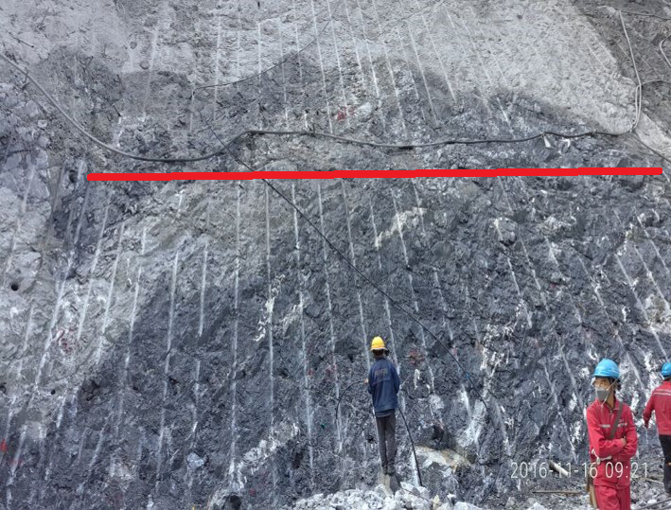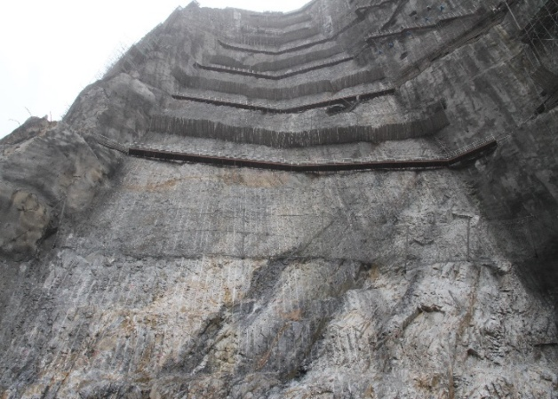
图3 乌东德水电站坝肩槽预裂爆破试验
以乌东德水电站坝肩预裂爆破试验后，边坡平整度：共检测11045个点，平均不平整度5.4cm，检测点合格率97.8%，平均残留半孔率92.8%，开挖质量符合设计要求。超欠挖：在大坝15个坝段中共检测33106个点，其中1#~6#、9#~15#坝段最大超挖32.3cm，无欠挖，平均超挖6.7cm，如图3所示，爆破振动控制在合理范围内，开挖质量良好。
标准的参与单位武汉大学在白鹤滩水电站坝肩槽预裂爆破试验，具体参数可见表9，装药结构图见图4，缓冲孔及主爆孔孔内采用Ms15非电雷管，孔外采用Ms2、Ms3，排间采用MS5非电雷管微差起爆网路，起爆网路见图5。
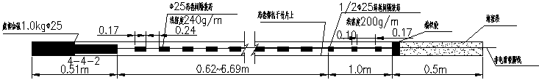
图4 预裂孔装药结构图
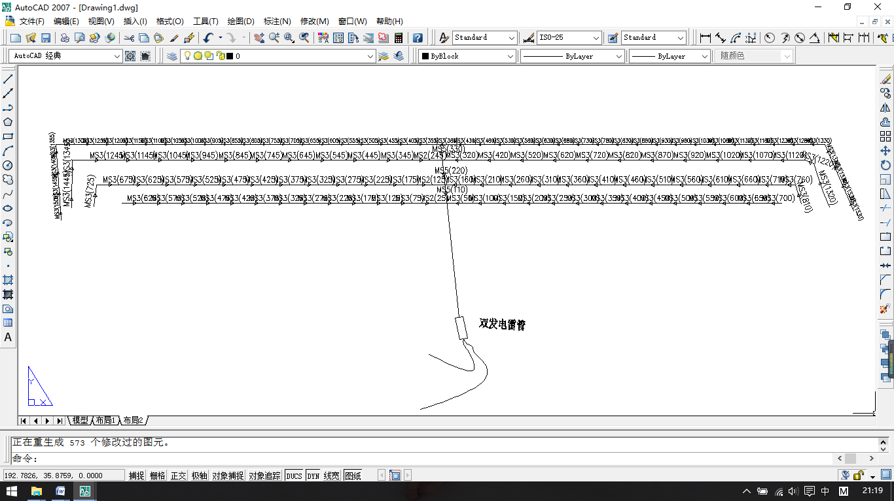
图5 爆破起爆网络示意图
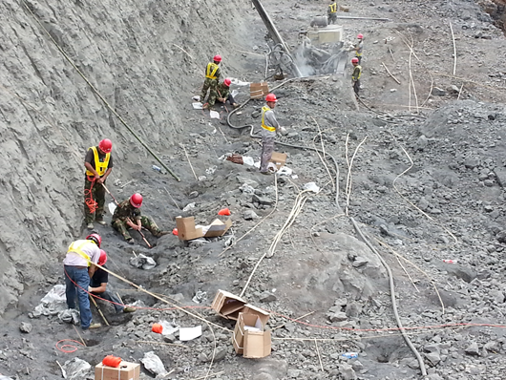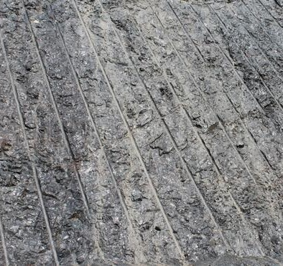
图6 白鹤滩水电站坝肩槽预裂爆破
爆破后，半孔率、坡面平整度指标均较好，爆破质量优良（如图6），爆破最大质点振动速度为4.1cm/s，质点振动满足设计规范要求。
经过以上试验全面验证标准编写条款的适用性和可行性，验证结果来看，满足标准编写要求。
五、标准中涉及专利的情况
本标准的主要技术内容及相关测试方法均不涉及专利。
六、预期达到的社会效益、对产业发展的作用等情况
本标准规范了预裂爆破工程技术设计的范围、规范性引用文件、术语和定义、符号、设计依据、原则与内容、技术方法选择、爆破参数设计、装药结构设计、起爆网路设计、爆破安全设计、质量评价与控制等内容。可有效保证预裂爆破设计施工质量和施工安全，使预裂爆破达到预期效果，保护被保留岩壁以及避免过度超挖和欠挖，从而节省因预裂爆破质量不足引起的轮廓处理费用，减少超挖产生的混凝土回填增加的成本和欠挖产生的机械等措施进行二次处理等费用，具有良好的社会经济效益。通过本标准的制定可以促进预裂爆破先进技术推广应用，并在实践中检验和不断升华，促进预裂爆破产业的发展。
七、采用国际标准和国外先进标准情况，与国际、国外同类标准水平的对比情况，国内外关键指标对比分析或与测试的国外样品、样机的相关数据对比情况
无
八、在标准体系中的位置，与现行相关法律、法规、规章及标准，特别是强制性标准的协调性
本标准是中国爆破行业协会团体标准，起草过程中充分考虑国内现有相关标准的统一和协调，与国家标准GB 6722《爆破安全规程》和中国爆破行业协会团体标准T/CSEB 0007《爆破术语》等协调一致。
九、重大分歧意见的处理经过和依据
对于标准的适用性，起草组及专家们对标准中存在的不同意见进行了充分的论证、分析，经过多次修改，基本达成一致意见。起草组将进一步征集行业意见并补充完善。
十、标准性质的建议
本标准为推荐性标准，不属于强制性标准的范畴。
十一、贯彻标准的要求和措施建议
建议标准发布后，标准归口部门组织编写标准宣贯材料。考虑新规范学习、理解、融汇贯通等，建议标准的发布时间和实施时间之间保留3个月的过度时间。
在标准实施阶段，建议各单位尽早组织对新标准的学习，必要时可以邀请起草组专家进行讲解，确保新标准落到实处。
十二、废止现行相关标准的建议
无
十三、其他应予说明的事项
无

